静共募第４号
令和3年4月1日
静岡県社会福祉協議会 御中

社会福祉法人静岡県共同募金会
常務理事 大 野 彰 彦［公印略］

新規“赤い羽根”新型コロナ対策いのちをつなぐ支援活動事業の実施について
～今年度は食支援に加え、相談支援、居住支援も追加！～

日頃から、本会の運営にご協力いただき厚くお礼申し上げます。
新型コロナウイルスの影響により苦しむ人達への支援として、本会では昨年から中央共同募金会主催の全国キャンペーン参加事業として「新型コロナ対策フードバンク応援事業」により食支援を実施して参りましたが、新型コロナの影響が長期化する中で、失業や収入源に直面して悩みを抱え生活に困窮する人が依然として増えています。
このような課題を抱える人たちの生活支援を図るため、令和3年度は中央共同募金会と全国の共同募金会とともに、広域活動団体が行う食支援、相談支援、居住支援事業を応援する「令和３年度赤い羽根新型コロナ感染下の福祉活動応援全国キャンペーン」を実施することになりました。
本会では、食支援は従来の「新型コロナ対策フードバンク応援事業」で対応し、相談支援、居住支援については、新たに下記のとおり「“赤い羽根”新型コロナ対策いのちをつなぐ支援活動事業」を創設し、新型コロナウイルスの影響により苦しむ人達を支援してまいります。
この4月1日から、中央共同募金会が中心となってネット募金などによる寄付金募集を行い、これを財源に本会が総額500万円の相談支援、居住支援に対する助成申請を受け付けます。
つきましては、この事業の周知について是非ともご協力をお願いいたします。

（全国キャンペーンと本会助成事業の関係）
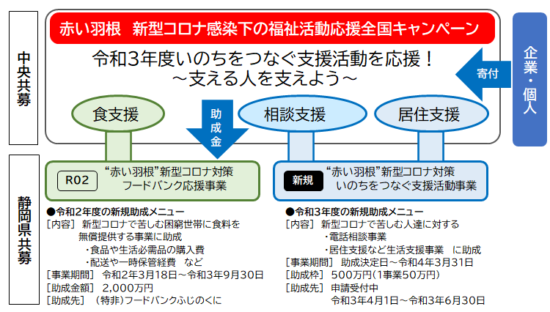

(資料) “赤い羽根”新型コロナ対策いのちをつなぐ支援活動事業実施要領
◆寄付の受付及び助成申請は、ホームページをご覧ください。
http://www.shizuoka-akaihane.or.jp/archive/01/011001PYa2H2U2A.asp
担当：事務局長 藤原由佳子
電話：054-254-5212

